名古屋市科学館
ヒストグラム分析プログラム
基本設計書

名古屋市科学館天文指導者クラブALC
2019年度会員 近藤 健

変更履歴
日付 | Ver． | 内容 | 担当者
2020年6月1日 | 1.0.0 | 新規作成 | 近藤
2020年8月24日 | 1.0.1 | ファイル保存メソッドに例外処理追加、単体テスト作成 | 近藤
2021年4月11日 | 1.0.2 | マニュアル作成による見直しの反映 | 近藤

目次
- 概要
- 機能仕様
- ライセンス
- 機能フロー
- ヒストグラム計算フロー
- コントロール
- クラス
- メソッド
- イベントハンドラ

1．概要
光害研究用のヒストグラム分析プログラムに関する基本設計書である。

2．機能仕様
●動作環境、開発環境、レポジトリ
動作環境：.NET Framework 4.7.2以上
開発環境：Visual Studio 2022
レポジトリ：GitHub(https://github.com/ALC2019ITDevTeam/Histogram.git）
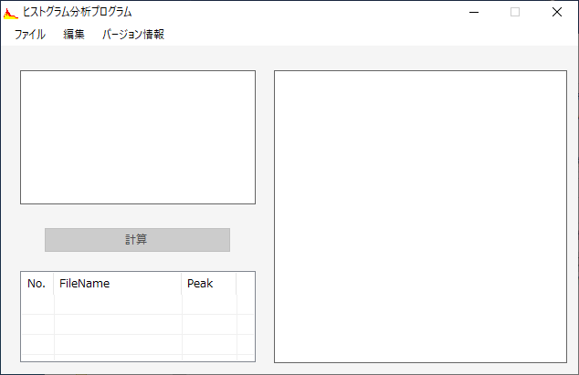
●起動画面

3．ライセンス
ヒストグラム分析プログラムは、名古屋市科学館で行う光害研究に用いるアプリです。本アプリはフリーソフトウェアとして、教育・研究・開発のために以下のライセンスポリシーの下で公開されています。
- Copyright (C) ALC 2019年度会員 近藤 健 all right reserved.
ヒストグラム分析プログラムはフリーソフトウェアで無保証です。用途に制限はありません。使用者の責任の下において、個人的・非営利的なものから商用製品の開発に及ぶ目的で使用・改変・再配布することができます。ソースコードを再配布するときは、上記の著作権表示を保持する必要があります。

4．機能フロー
機能フロー図を図 4-1に示す。
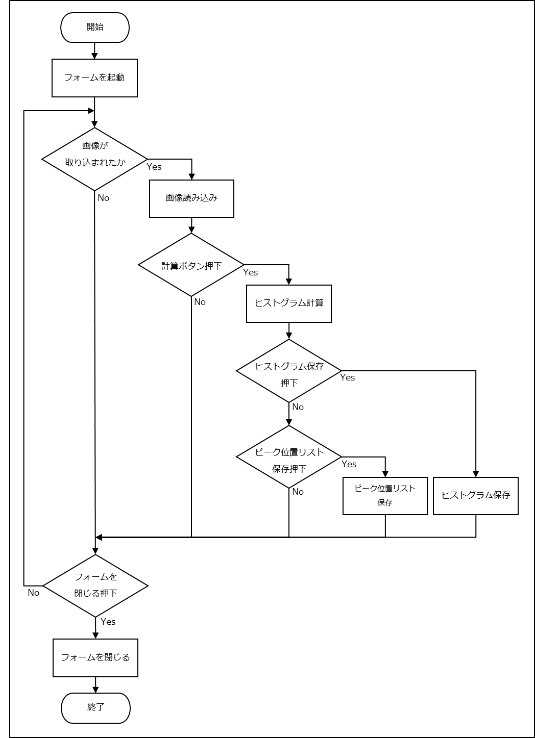

④
③

図 4-1 機能フロー図
- 画像読み込み
(.bmp)形式の画像ファイルの読み込みを実行する。
■「ファイルタブ ＞ 画像ファイルを開く」が選択された場合
ファイル読み込みダイアログで指定された(.bmp)ファイルの読み込みを実行する。
■「ファイルタブ ＞ フォルダから読み込む」が選択された場合
フォルダ読み込みダイアログで指定されたフォルダ内にある全ての(.bmp)ファイルの読み込みを実行する。
■フォーム上に画像がドラッグ＆ドロップされた場合
フォーム上にドラッグ＆ドロップされた(.bmp)ファイルの読み込みを実行する。

- ヒストグラム計算
計算ボタンが押下された場合、読み込まれた画像のヒストグラム計算を実行する。
（詳細は「4. ヒストグラム計算フロー」を参照）

- ピーク位置リスト保存
リストビューに表示された計算結果をファイル保存ダイアログで指定したディレクトリに(.csv)ファイル形式で保存する。
(.csv)ファイル形式の文字コードはShift-JISとUTF-8から選択可能とする。
デフォルトのファイル名は以下を使用する。
PeakList_保存年月日時刻.csv

- ヒストグラム保存
画面に表示されたヒストグラムをファイル保存ダイアログで指定したディレクトリに(.bmp)ファイル形式で保存する。
デフォルトのファイル名は以下を使用する。
Histogram(ファイル名)_保存年月日時刻.bmp

5．ヒストグラム計算フロー
ヒストグラム計算フロー図を図 5-1に示す。
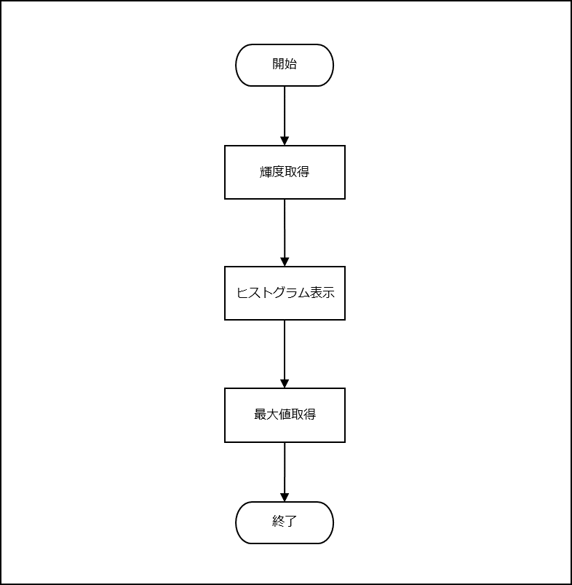

②
③

図 5-1 ヒストグラム計算フロー図

- 輝度取得
画像の全ピクセルの色情報をアンマネージヒープに展開して配列で取得し、輝度の計算を行う。
輝度は以下の式で求める。
輝度 = Math.Min((int)Math.Round(0.299f * R値 + 0.587f * G値 + 0.114f * B値), 255)
- ヒストグラム表示
輝度のヒストグラムは黄色で表示し、平滑化したヒストグラムは赤色で表示する。
平滑化したヒストグラムの度数は以下の式で求める。
度数[i] = (int)Math.Round(((float)(輝度[i - 1] + 2.0f * 輝度[i] + 輝度[i + 1]) / 4.0f) / 輝度のヒストグラムの最大値 * 128.0f) - 1

- 最大値取得
平滑化したヒストグラムの最大値を計算して表示する。

6．コントロール
コントロールリストを表 6-1に示す。
表 6-1 コントロールリスト
No. | 名称 | 型 | 用途 | 位置 | サイズ
1 | HistogramProgram | Form | メインフォーム | - | (632, 384)
2 | menuStrip | MenuStrip | メニューバー | (0, 0) | (632, 24)
3 | FileToolStripMenuItem | ToolStripMenuItem | メニュータブ | - | -
4 | EditToolStripMenuItem | ToolStripMenuItem | メニュータブ | - | -
5 | VersionToolStripMenuItem | ToolStripMenuItem | メニュータブ | - | -
6 | OpenImageToolStripMenuItem | ToolStripMenuItem | メニューボタン | - | -
7 | FolderOpenToolStripMenuItem | ToolStripMenuItem | メニューボタン | - | -
8 | HistogramSaveToolStripMenuItem | ToolStripMenuItem | メニューボタン | - | -
9 | PeakSaveToolStripMenuItem | ToolStripMenuItem | メニューボタン | - | -
10 | FormCloseToolStripMenuItem | ToolStripMenuItem | メニューボタン | - | -
11 | ImageCropToolStripMenuItem | ToolStripMenuItem | メニューボタン | - | -
12 | ImageCopyToolStripMenuItem | ToolStripMenuItem | メニューボタン | - | -
13 | ImagePasteToolStripMenuItem | ToolStripMenuItem | メニューボタン | - | -
14 | toolStripSaveSeparator | ToolStripSeparator | セパレータ | - | -
15 | toolStripOpenSeparator | ToolStripSeparator | セパレータ | - | -
16 | sourceImagePanel | Panel | ソース画像パネル | (299, 51) | (321, 321)
17 | sourceImage | PictureBox | ソース画像 | (0, 0) | (319, 319)
18 | histogramImage | PictureBox | ヒストグラム画像 | (21, 51) | (258, 147)
19 | Calculation | Button | 計算ボタン | (47, 223) | (205, 28)
20 | sourceImageLabel | Label | ソース画像パス | (298, 32) | (0, 18)
21 | histogramImageLabel | Label | ソース画像サイズ | (21, 32) | (0, 18)
22 | sourceImageListView | ListView | リストビュー | (21, 271) | (258, 100)
23 | columnHeaderNumber | ColumnHeader | リストヘッダ | - | -
24 | columnHeaderFileName | ColumnHeader | リストヘッダ | - | -
25 | columnHeaderPeak | ColumnHeader | リストヘッダ | - | -

7．クラス
クラスリストを表 7-1に示す。
表 7-1 クラスリスト
No. | 名称 | 型 | 用途
1 | HistogramProgram | Form | 起動画面
2 | ImageItem | ImageItem | 画像データクラス
3 | Program | Program | エントリポイント
4 | ConvertImageToHistogram | ConvertImageToHistogram | 読み込んだ画像をヒストグラムに変換
5 | SaveCsv | SaveCsv | CSVファイルを保存
6 | Extensions | Extensions | 静的メソッドを定義

8．メソッド
メソッドリストを表 8-1に示す。
表 8-1 メソッドリスト
No. | クラス | メソッド名 | 用途
1 | HistogramProgram | OpenImageFile | 画像を開く
2 | HistogramProgram | InversionSetValue | 設定値を反転する
3 | HistogramProgram | ToolStripMenuItemEnabled | 編集タブの各項目の有効/無効を変更する
4 | HistogramProgram | HistogramCalculation | ヒストグラムを計算して表示する
5 | ConvertImageToHistogram | GenerateHistogramImage | ヒストグラムの最大値を取得し、ヒストグラムの画像を生成する
6 | SaveCsv | SaveCsvFile | CSVファイルを保存する
7 | SaveCsv | GenerateCsvFile | CSVファイルを出力する
8 | Extensions | HistogramDefaultFileName | ヒストグラム画像のデフォルトファイル名を設定する
9 | Extensions | PeakListDefaultFileName | CSVのデフォルトファイル名を設定する
10 | Extensions | ShortenDirectory | 長いファイルパスを短縮する
11 | Extensions | ImageLabelSize | イメージの大きさ・面積を計算する
12 | Extensions | HistogramMax | ヒストグラムの最大値を文字列に変換する
9．イベントハンドラ
イベントハンドラリストを表 9-1に示す。
表 9-1 イベントハンドラリスト
No. | 名称 | 動作
1 | HistogramProgram_DragDrop | フォーム上に画像をドラッグ＆ドロップする
2 | HistogramProgram_DragEnter | フォーム上でドラッグされていたら、  ファイル読み込みアイコンを表示する
3 | HistogramProgram_DragLeave | フォーム上からマウスカーソルが離れたら、  ファイル読み込みアイコンを消す
4 | OpenImageToolStripMenuItem_Click | 「ファイルタブ ＞ 画像ファイルを開く」を  選択したときに、画像を開く
5 | FolderOpenToolStripMenuItem_Click | 「ファイルタブ ＞ フォルダから読み込む」を  選択したときに、フォルダからの画像読み込みを行う
6 | HistogramSaveToolStripMenuItem_Click | 「ファイルタブ ＞ ヒストグラムを保存」を  選択したときに、ファイルを保存する
7 | PeakSaveToolStripMenuItem_Click | 「ファイルタブ ＞ ピーク位置リストを保存」を  選択したときに、ファイルを保存する
8 | FormCloseToolStripMenuItem_Click | 「ファイルタブ ＞ 終了」を選択したときに、終了する
9 | ImageCropToolStripMenuItem_Click | 「編集タブ ＞ 画像の切り取り」を選択したときに、  画像を切り取りする
10 | ImageCopyToolStripMenuItem_Click | 「編集タブ ＞ 画像のコピー」を選択したときに、  画像をコピーする
11 | ImagePasteToolStripMenuItem_Click | 「編集タブ ＞ 画像の貼り付け」を選択したときに、  画像を貼り付ける
12 | VersionToolStripMenuItem_Click | バージョン情報タブを選択したときに、  バージョン情報を表示する
13 | EditToolStripMenuItem_Click | 編集タブを選択したときに、  編集タブの各項目の有効/無効を変更する
14 | HistogramProgram_KeyUp | フォーム上で何かキー操作をしたときに、  編集タブの各項目の有効/無効を変更する
15 | Calculation_Click | 計算ボタンを左クリックしたときに計算を開始する
16 | SourceImageListView_SelectedIndexChanged | リストを選択したとき、その画像と情報に変更する
17 | SourceImageListView_ColumnWidthChanging | リストビューの列幅を固定する
以上

